泄露病毒 栽赃陷害，美国故技重施

[有理儿有面](javascript:void(0);)

**有理儿有面**

微信号 youli-youmian

功能介绍 你说是不是

2021-08-09[原文](https://mp.weixin.qq.com/s?__biz=Mzg3MjEyMTYyNg==&mid=2247538168&idx=2&sn=f5cf0fc322691ed67d975f38070fe597&chksm=cef6018df981889bc4f9c5bf7ce21b4f137fbfe1c071bce0613d5adab974325ea3b2e4b16c34&scene=27#wechat_redirect&cpage=29) 发表于

收录于合集

以下文章来源于玉渊谭天 ，作者谭主



玉渊谭天

.

简单逻辑看复杂世界





**全文共5082字，图片17张，预计阅读时间为12分钟。**

**声明：文章转自微信公众号《玉渊谭天》**



▼

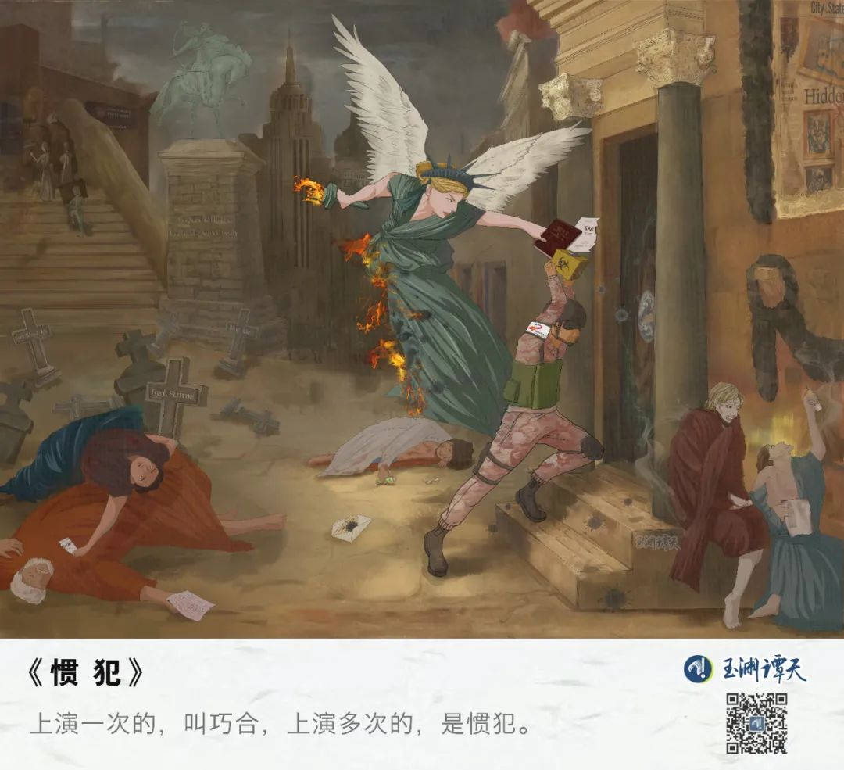

手握演习“剧本”的美国，为何仍会“引火烧身”，成为全球疫情最严重的国家？**军运会上，美国派出的，到底是士兵，还是病毒？8名生物学专家离奇死亡和美国又有着怎样的关系？**诸多谜题，都需要一个答案。

要知道，上演一次的，叫巧合，上演多次的，是**惯犯**。

**泄露病毒，美国，不是第一次了。**

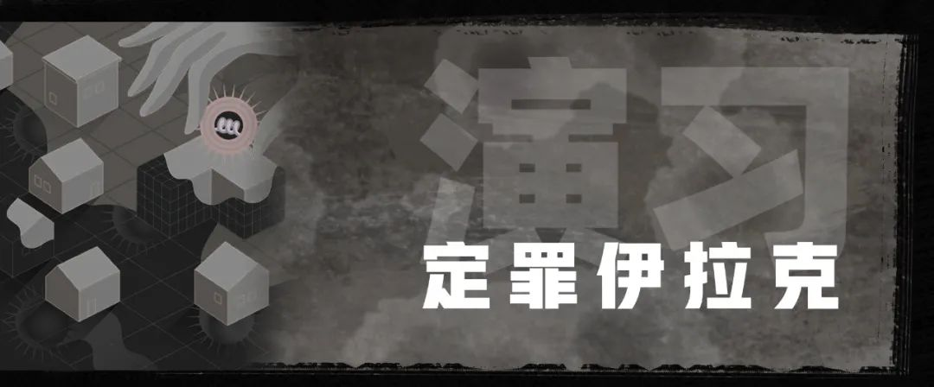

2001年10月2日凌晨，一名叫做罗伯特·史蒂文斯的记者被送往佛罗里达州的医院。

在这之前，他已经高烧多日，有些神志不清。传染病专家在检查史蒂文斯的脑脊液时发现，他感染了炭疽病菌。

美国卫生与公共服务部部长就这一病例召开发布会，他表示，史蒂文斯在生病前曾在北卡罗来纳州的树林里徒步旅行，并喝过小溪里的水。这只是一个**孤立**的案例，美国民众不需要为此担心。

但他的话音刚落，史蒂文斯的一名同事，也被诊断感染了炭疽病菌。病例，并不局限于佛罗里达州，很快，纽约等地也相继出现了炭疽病菌感染病例。

短短几天之内，就有10多人被感染，他们大多都是美国主流媒体的工作人员。

炭疽病菌，是通过什么传播的呢？专家们毫无头绪，直到两名新增感染者的出现——华盛顿特区一家邮件分拣中心的两名邮递员也被检测出感染了炭疽病菌。

**信**，成为了溯源的线索之一。

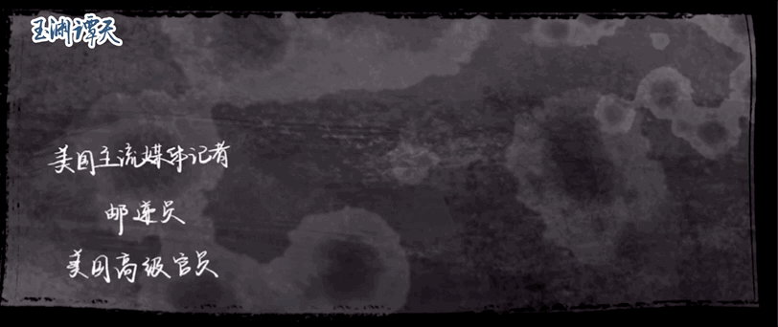

CDC在对多家媒体机构的信件进行筛查之后，发现了两封带有炭疽病菌的匿名信。它们都被装在贴了34美分邮票的信封里，信封上盖着新泽西州的邮戳，右上角有一只鹰的图案。

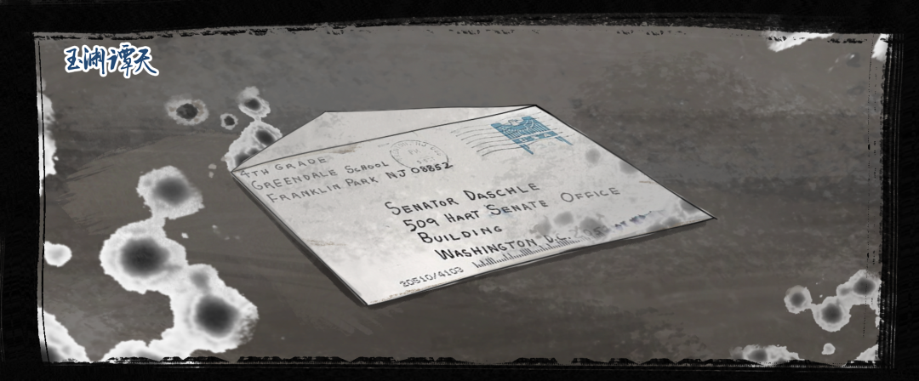

当工作人员小心翼翼地打开信封之后，第一时间他们就认定，这是**恐怖袭击**——信纸上清楚地影印着，“美国去死！”

FBI，开始介入调查。这一查，把美国人吓了一跳，有两封信件被检测出了炭疽病菌，而这两封信的收件人分别是参议院多数党领袖汤姆·达施勒、参议院司法委员会主席帕特里克·莱希。

那一天，美国参众两院被迫关闭，白宫的邮件投递被停止，就连最高法院的大法官们，都被迫离开。

要知道，不到一个月前，美国刚刚经历了“9·11”恐怖袭击事件，“9·11”事件未平，信件投毒事情又起，脸上无光的FBI，发起了**史上最大规模**的调查。

但最先给出“调查结果”的，不是FBI，而是美国媒体。

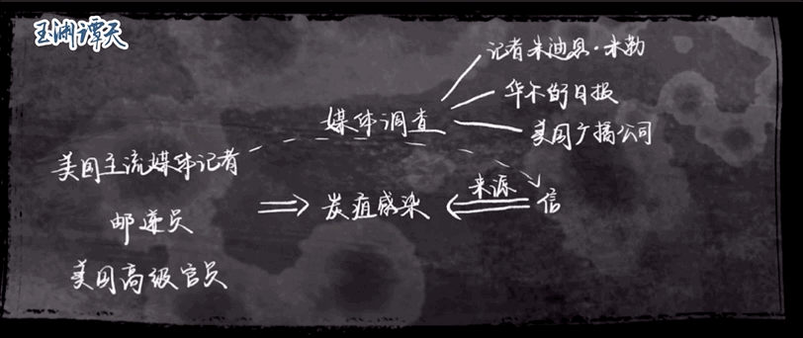

一名叫做**朱迪思·米勒**的记者在自己的新书《细菌：生物武器与美国的秘密战争》中提到，**伊拉克可能是凶手**。

紧接着，一位匿名的中央情报局消息人士向《华尔街日报》证实了这一消息。

三天后，有记者在《华盛顿邮报》上写道，“**萨达姆**和他那该死的虫子必须离开。”

一周后，又有消息人士告诉美国广播公司，专家在寄给参议院多数党领袖汤姆·达施勒的污染信件中发现了一种添加剂，而世界上只有三个国家能生产这种添加剂，其中一个，是**伊拉克**。

到10月29日，美国广播公司的“可靠和独立的消息来源”增加到了4个，其中有一个，是**伊拉克“叛徒”**。

很快，伊拉克就成了众矢之的。时任美国总统小布什警告伊拉克，如果伊拉克制造大规模杀伤性武器恐吓其他国家，那**伊拉克**要承担相应的责任。

在短短一个月的时间里，一个猜测通过舆论的发酵变成了伊拉克身上甩不掉的标签。**朱迪思·米勒**，为何能一呼百应？谭主搜索她的相关信息后发现，这似乎是一场设计好的“定罪”活动。

四个月前，美国安德鲁斯空军基地举行了一场名为“黑暗冬季”的**生物战争模拟演练**。

演习的内容，是恐怖分子从2002年12月开始在美国投放病毒，要命的是，由于没有相应的应急预案和足够的疫苗，演习的结果是，几周之内，美国有**上百万人**丧生。

类似的演习，美国举办过不少。但这场演习的某些细节，却十分**蹊跷**。

剧情的设定中，虚拟的电视公司向美国民众宣布，“尽管没有极端组织宣布对此次事件负责，但美国有关方面已经从一名伊拉克‘**叛逃者**’嘴里得知，**伊拉克**向本·拉登领导的基地组织提供了相关技术，以发动此次袭击。”

一般来说，这种恐怖分子投毒的设定，就是个无关紧要的背景信息。但美国在此次演习中，却很明确地设立了“敌人”一角。

这些敌人将病毒附在信中，寄往多处。就连美国国务卿，都被感染。他们还在信中威胁道，“马上会发动**炭疽攻击**。”

这一幕是不是有些眼熟？这次演习的推进和现实中恐怖袭击的发展过程**高度相似**，可谓是相当巧合。更为巧合的是，参与这次演习的人中，赫然就有**朱迪思·米勒**。

一场生物武器袭击的演习，专门邀请一位记者参加，显然不是组织方随意之举，这其中的用意**不得不**让人怀疑。

我们再回到现实，随着伊拉克相关的“有罪推定”报道不断发酵，小布什多次在不同场合表达了要发动对伊拉克进行“反恐”战争的观点。这一战争最终于2003年3月20日打响。它的**直接导火索**，仍旧和**朱迪思·米勒**有关。

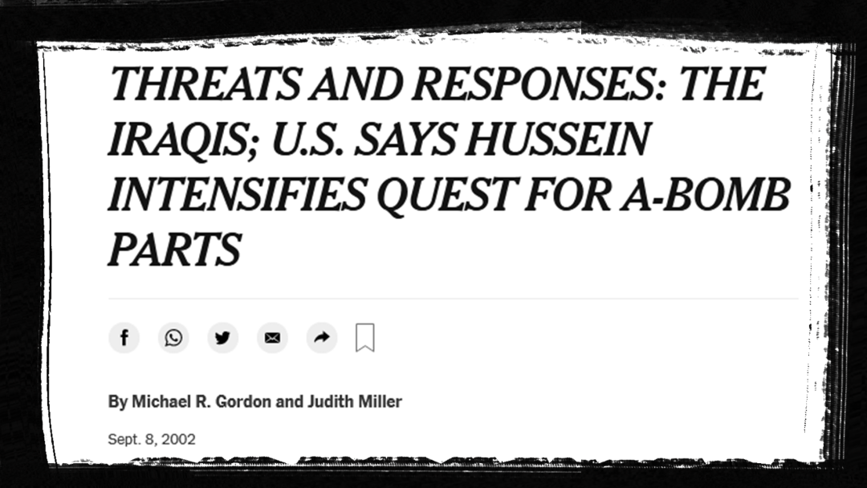

▲威胁及应对：伊拉克人；美国称萨达姆加紧寻求原子弹零部件

2002年9月7日，朱迪思·米勒援引不愿透露姓名的“美国官员”和“美国情报专家”的消息称，美国截获了伊拉克用来制造核武器的金属管。她还声称，美国政府官员注意到，伊拉克近几个月“正在全球范围内采购核原料来制造原子弹”。

伊拉克战争打响后，朱迪思·米勒又发布了一篇报道，声称已经在伊拉克找到大规模杀伤性武器。但实际情况如何，大家都一清二楚。

值得一提的是，当年和朱迪思·米勒一起合写报道的人，叫做**迈克尔·戈登。新冠病毒从武汉实验室泄露的虚假报道，他是作者之一**。

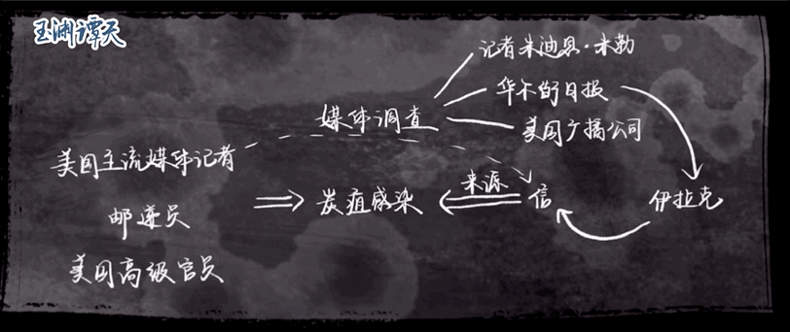

生物武器袭击、高官被感染、基地组织、伊拉克、叛徒、记者，至此，“黑暗冬季”的所有元素，在现实中，都**真实上演**。

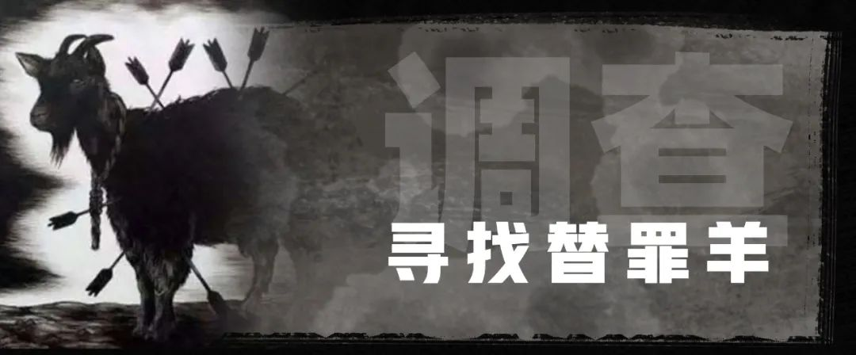

在以朱迪思·米勒为首的媒体人报道的冲刷中，**仇恨与愤怒，多过理性与思考**，以至于很少人注意到，FBI的调查显示，信上的炭疽病菌，有独有的编号——“RMR-1029”。

RMR-1029，对应的是**德特里克堡**里的一个器皿，它里边储藏的，是一种叫做“艾姆斯”的炭疽菌株。

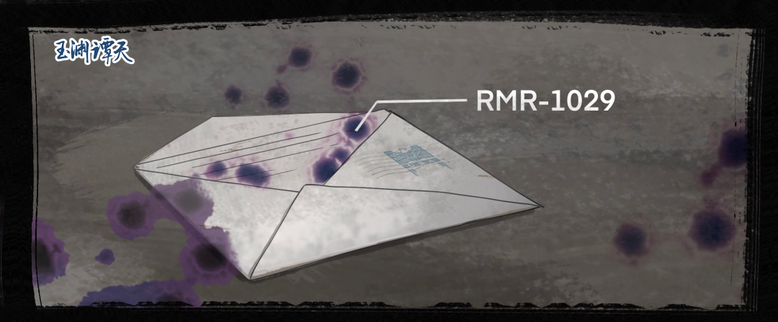

这一菌株最初是从得克萨斯州的一头牛身上分离出来的，随后被送往德特里克堡进行研究与开发，后来，这一菌株被分发给至少15个美国境内的生物实验室与6个海外研究部门，用反恐专家的话说，“这是**美国本土的产物**。”

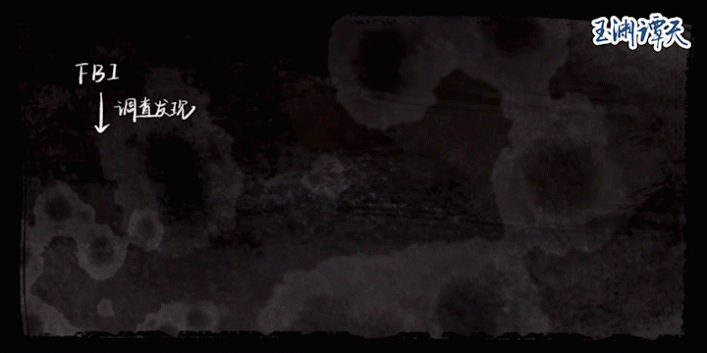

在进行了前期调查后，FBI圈定了嫌疑人的范围：一名成年男子，他所从事的工作几乎不需要和公众或其他同事接触，可能供职于实验室，习惯与高度危险的物质打交道，且有着一定程度的科学背景。

但这样的范围太过于宽泛，FBI的调查迟迟没有进展，压力之下，FBI将目光放在了一名叫做史蒂文·哈特菲尔的生物武器专家身上。

原因，是他曾经写过一份关于恐怖分子发动炭疽邮件袭击可能性的报告。FBI在第一时间发起了对史蒂文·哈特菲尔的监控。但两年过去，FBI一无所获，哈特菲尔，不是凶手。



在投入了“60万小时的调查工作”和“超过1万名证人的面谈”后，案件毫无进展。调查，似乎要**推倒重来**。FBI把目光，锁定在此前从未怀疑过的布鲁斯·埃文斯身上，他是“RMR-1029”的第一负责人，也是德特里克堡**最为权威**的炭疽专家。

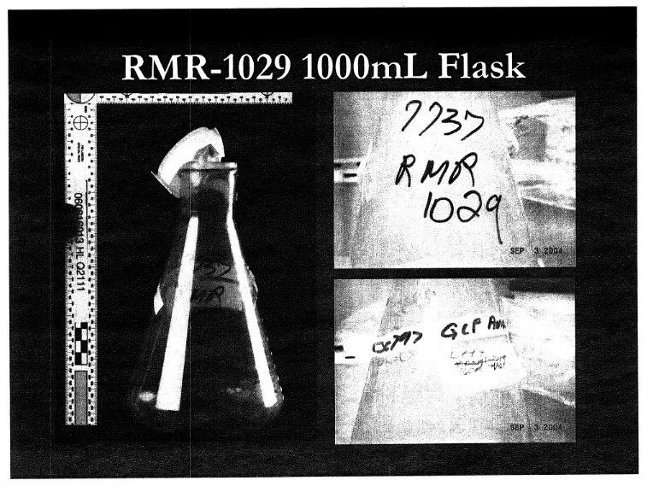

FBI在调查后发现，埃文斯有着极强的**作案动机**——这和他的研究紧密相关。

上世纪90年代，出于防护需要，美军要研究新一代的炭疽疫苗，而埃文斯，正是研究人员之一。他当时就职于德堡内的美国陆军传染病医学研究所。

正当埃文斯研究进入关键时期，传染病医学研究所，**没钱了**。相比于资金的捉襟见肘，更让埃文斯失望的，是美国政府对新一代炭疽疫苗**重视程度**的下滑。

他在2000年6月28日的电子邮件中写道，“很明显，政府正在准备停止这一项目，我们可能会被**解雇**。”

长期的沮丧和焦虑，也让埃文斯有了一种**“寻求报复的冲动”**。种种信息，都让FBI判定，埃文斯极度偏执。

更为重要的是，埃文斯也没有“**不在场证明**”——炭疽攻击的前两个月，埃文斯深夜独自呆在实验室的时间，比过去一年加起来都多。

2008年7月27日，得知自己即将被捕的埃文斯服用大量止痛药自杀。一个月后，FBI宣布埃文斯为炭疽攻击案**唯一嫌疑犯**。

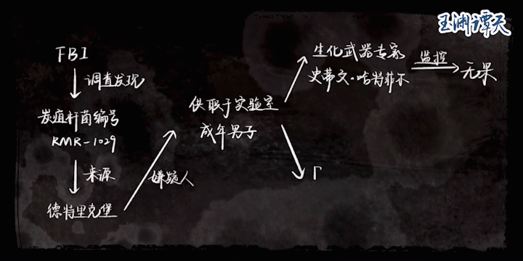

栽赃伊拉克的目的已经达到，FBI为何仍在调查，“追求真相”？

事实上，伊拉克有没有生物武器，FBI很清楚。当民众回归理性，**谎言，无法被掩盖**，所以，FBI的调查，不得不继续。

而埃文斯死后，FBI不需要再去解释这些蹊跷之处，对于他们来说，案件到了这儿，**画上了一个句号**。

攻击事件发生后，美国政府迅速给出了回应，推出了“生物盾牌计划”。该计划资助多个实验室研发对抗炭疽和其他“威胁因素”的疫苗或解毒剂。

《科学美国人》也曾提到，炭疽攻击事件，引发了美国政府对打击生物恐怖主义的重视，当年，相关的研究资金高达**410亿美元**。

埃文斯事件，又让美国政府有理由加大对生物实验室的投入——对于美国政府来说，**一举多得**。

但是埃文斯的死，**确有悬疑**。

美国国家科学院委员会出具的一份报告显示，培育炭疽病菌所需的时间是8000多个小时，尽管埃文斯曾多日在实验室中过夜，但他也**不可能**在同事们不知情的情况下准备好炭疽病菌。

只是死无对证，**真相，仍在被掩埋**。

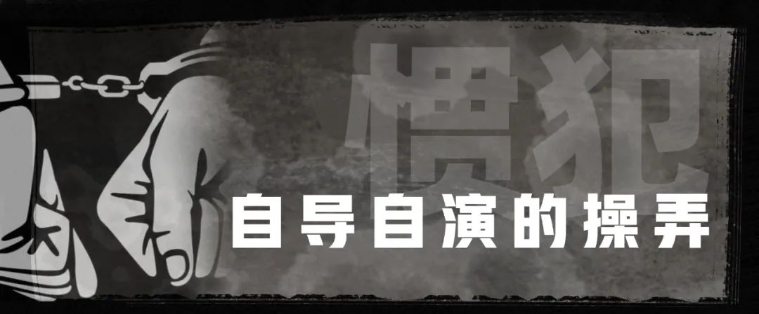

谁也没有想到，案件的**关键线索**，会出自一份英国记者迈克尔·史密斯披露的秘密文件。

这份名叫“唐宁街备忘录”的**绝密文件**显示，小布什政府很早就在制订和审议一项计划，让入侵伊拉克的理由变得“合法”。

这项计划的核心，**是用炭疽袭击，证明伊拉克制造大规模杀伤性武器并支持恐怖主义**。

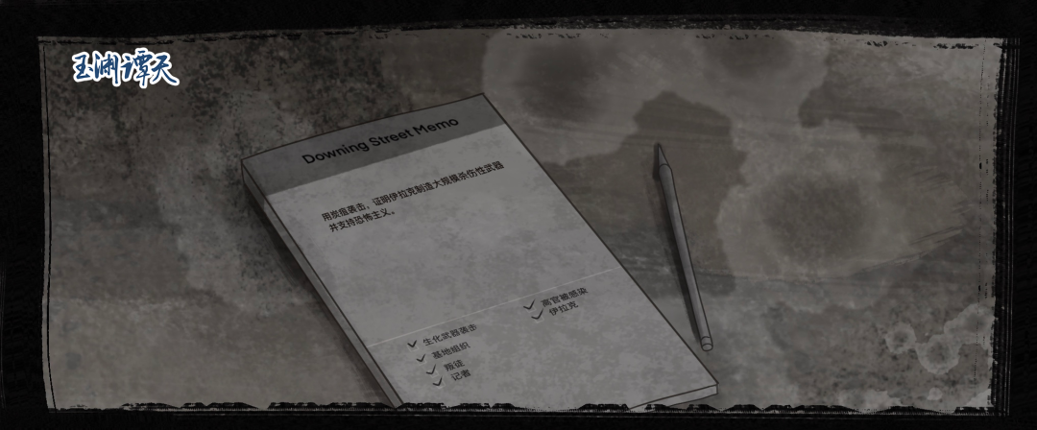

炭疽攻击，是美国政府**自导自演**的一出好戏。

**代入美国政府的角色**，谭主重新梳理了那一场炭疽攻击案，背后的复杂程度，远超谭主的想象。

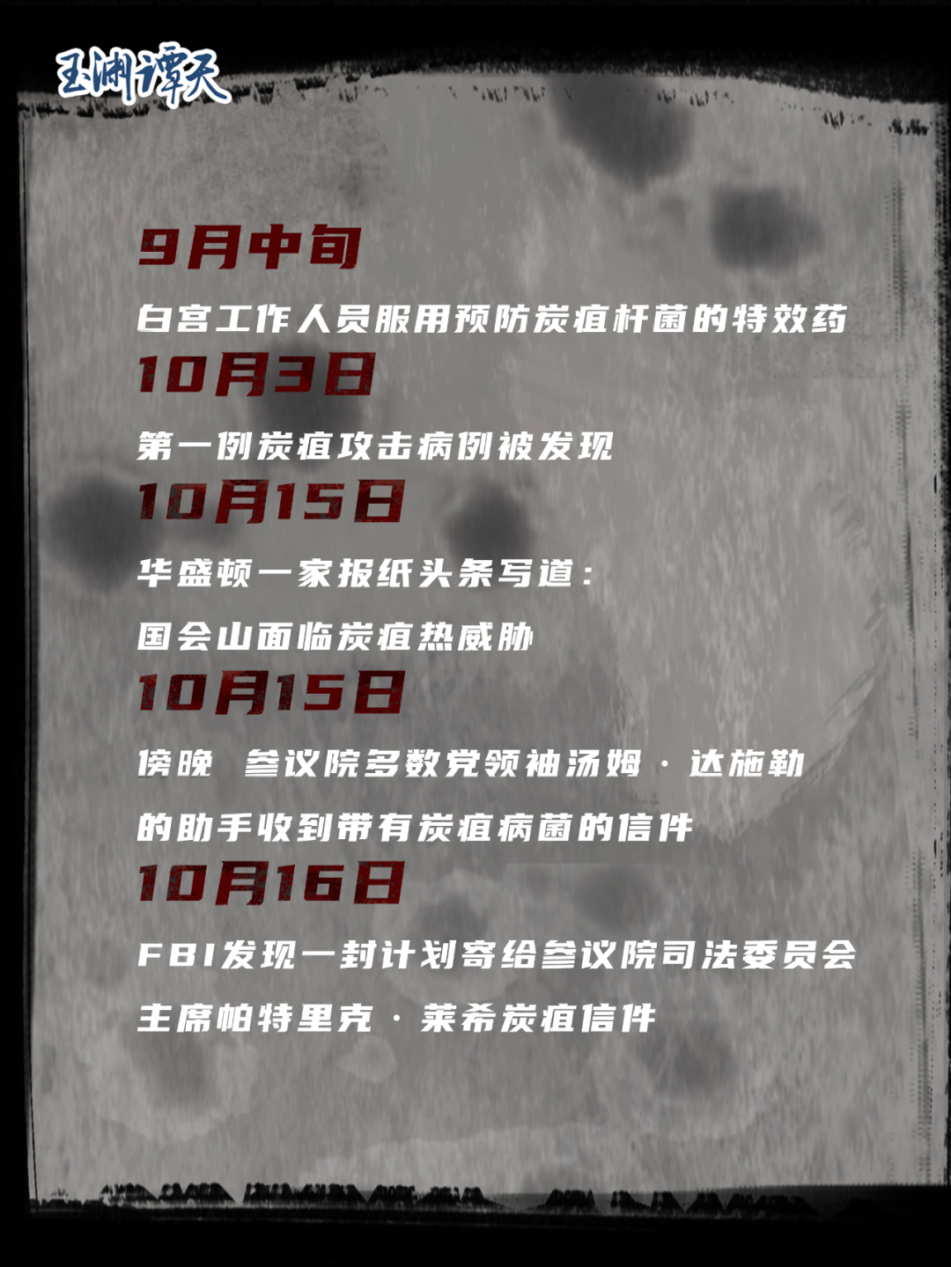

美国监督机构“司法观察”的调查报告显示，在第一例炭疽攻击病例被发现**前一个月**，白宫工作人员已经开始服用一种叫做“环丙沙星”的强效抗生素，它的作用之一，是**炭疽病菌的预防与治疗**。

而当这件事已经众人皆知时，10月15日，华盛顿一家专门报道国会山立法和政治活动的报纸《点名》在其头条中写道，“**国会山面临炭疽病菌威胁**。”

当天傍晚，参议院多数党领袖汤姆·达施勒的助手，打开了一封带有两克炭疽芽孢杆菌孢子的信件。第二天，FBI在一个被扣押的邮袋里，发现了还未打开的寄给参议院司法委员会主席帕特里克·莱希的炭疽信件。

为什么是这两个人，谭主搜索了那一个月中，有关他们二人的报道。发现他们在**共同反对**一项法案：《美国爱国者法案》。

这一法案延伸了恐怖主义的定义，美国政府的很多行为，**不再受许多司法程序的约束**。

汤姆·达施勒和帕特里克·莱希都认为，这一法案赋予了行政部门**前所未有**的权力，相应的，他们都提出了反对意见。

但有人对他们的反对，**很不满意**。

早在9月25日，小布什和切尼就公开表示，为了赢得这场战争，我们必须确保执法人员拥有必要的工具。法案，必须要在10月5日之前通过。

汤姆·达施勒和帕特里克·莱希，一度顶住了压力。但与此同时，另一种情绪，开始在美国社会蔓延——**对生物攻击的恐惧**。

“9·11”事件仅仅三天后，时任美国副总统切尼就在接受美国全国广播公司（NBC）采访时表示，美国很有可能遭受下一次袭击，形式可能是**生物攻击**。

不久后，《华盛顿邮报》也发出警告，炭疽病菌是**威胁**之一。与此同时，哥伦比亚广播公司（CBS）临时开始播放一部系列剧，剧情，涉及使用炭疽病菌对美国进行**有计划的恐怖袭击**。

整个美国社会，都笼罩在对炭疽袭击的恐惧之中。当炭疽攻击事件真正发生后，汤姆·达施勒和帕特里克·莱希，再也无法阻挡这种愤怒的情绪。

十天后，参议院以98票对1票通过了《美国爱国者法案》。第二天，小布什总统将其签署为法律。

要知道，早在事件爆发的第二天，小布什就曾会见国会领导人，要求国会通过一项决议。尽管汤姆·达施勒原则上同意，但当他拿到了这项决议时，还是对**决议的广度**感到吃惊。

它给美国总统开了一扇门，让其可以**在任何时间、任何地点打击他认为有能力发动袭击的人**。

这明显超出了总统的权力范畴。但支持者，都在用同一个理由回击——现在的美国，处于**战时状态**。

面对这种说辞，乔治城大学的法学教授尼尔·卡特亚尔就表示，这会导致权力的滥用。

种种事情的起因，在2000年。那年9月，一个名为“新美国世纪计划”的新保守主义智库，发表了一份名为**《重建美国防御》**的报告。

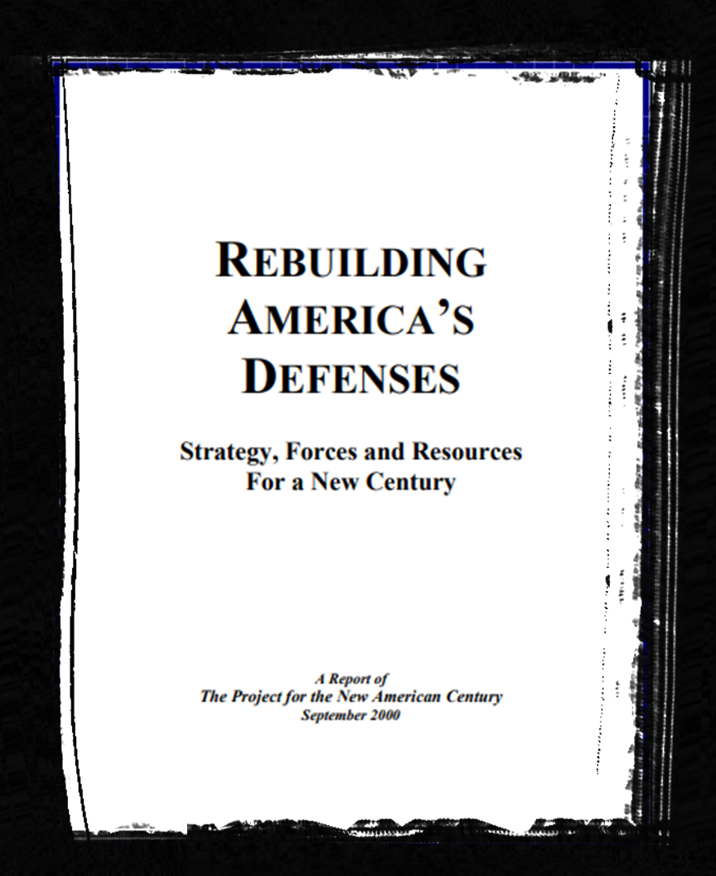

这份报告的起草人，几乎都是美国新一届政府的高官。与其说这是一份智库报告，不如说这是一份“**施政方针**”。报告的主题，是建立美国治下的世界秩序，所有其他国家都应该**屈服于**美国的领导和意志。

目标，很清晰。手段，也很直接——加强对**中东石油的控制**，以油治欧、以油治亚。

在这份报告中，有这样一句话，**“把生物战，转变为一种政治上有用的工具。”**

有些事情的发生，看似不可理喻，但实际上，都是**有迹可循**。

在这份报告中，提到了四次“联合国”，其中有三次，都是否定和轻蔑的。“安全”一词，被提及94次，但“安全理事会”一次也没有出现，同样，“国际法”一词，也没有被提及。美国的真实想法，早已显露。

多年之后，有研究人员重新评估了炭疽攻击事件，他们得出的结论是**“这是一场精心策划的行动的一部分，有效地煽动了公众舆论，在这个过程中，美国以明显虚假的借口发动了战争”**。

很显然，他们认为，为了达成发动战争的目的，美国政府，主动泄露了炭疽病菌。

在泄露病菌这方面，美国，已然是**惯犯**。

而今，这个惯犯，**该接受世人的调查了**。





**关注公众号：**

**有理儿有面**

**理   性｜   揭   秘｜   探   讨**







### 精选留言

用户设置不下载评论